ELMANITII Douniya
DEVELOPEUR FULL STACK DOTNET | ANGULAR
douniya.elmaniti@jobintech-uir.ma +212777984082 RABAT, MAROC https://www.linkedin.com/in/dounia-elmaniti/
https://github.com/ELMANITI

PROFIL
Spécialisée en intelligence artificielle avec une passion pour le développement web. Curieuse et dynamique, je propose des solutions innovantes grâce à ma compréhension approfondie des technologies émergentes.

FORMATIONS

09/2021 – 09/2023

RABAT, MAROC

09/2018 – 07/2021
RABAT, MAROC

Master en Informatique et Télécommunication | Genie Logiciel
Faculté des Sciences de Rabat | 2023
Le Master en Informatique et Télécommunications met l'accent sur l'intelligence artificielle, offrant une formation avancée en réseaux informatiques, systèmes d'information, gestion des données et conception de logiciels.

Licence en Informatique, Electronique et Automatique
Faculté des Sciences de Rabat | 2021
Licence en électronique informatique, avec une compréhension approfondie des principes fondamentaux de la physique et leur application en électronique, informatique, automatique.

EXPERIENCE PROFESSIONNELLES

09/2023 – 01/2024

RABAT, MAROC

05/2023 – 09/2023

RABAT, MAROC

05/2021 – 06/2021
RABAT, MAROC

Bootcamp en développement informatique
.NET/Angular
Développement du d'un Site d’une bibliothèque:
Réalisation:
-Développement de service gestion d’utilisateur à partir de zéro.
-Mise en œuvre de services web REST.
-Utilisation CQRS et MediatR pour séparer les opérations de lecture et d’écriture.
- Utilisation de API Gateway , DDD, Health Check et Versioning de l’API Développement du site E-commerce UIR-Shop (API Web ASP.NET)
Développement du site Morocco Microsoft Community MMC (API Web ASP.NET)

Détection et prévision des nuages avec intelligence artificielle

LABORATOIRE DE RECHERCHE EN INFORMATIQUE ET TELECOMMUNICATION (LRIT)
Utilisation de CNN pour la détection et la prévision des nuages, intégrant le deep learning, les réseaux neuronaux convolutionnels (CNN) et l'analyse de données.

Canne Intelligente
Une application Android a été crée pour fournir des retours en temps réel et une assistance basée sur les données des capteurs

COMPÉTENCES TECHNIQUES

Langage de programmation: C, C#, Python
Base de données: SQL Server
Développement web: Html, Css, javascript
Controle de versions: GITHUB
Framework: ASP .NET core, Angular

LANGUES

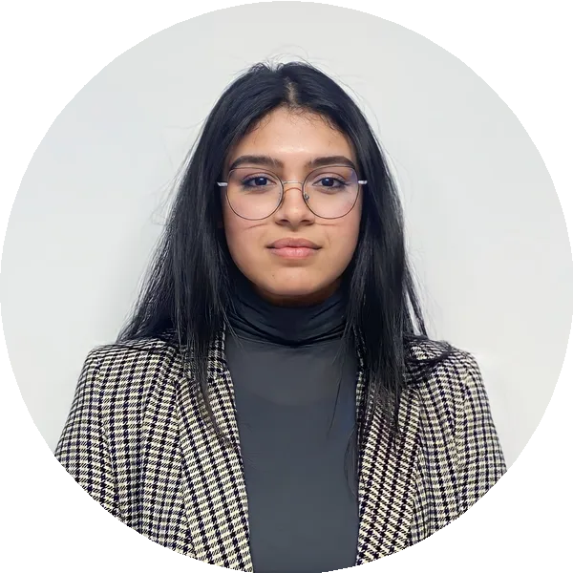
Arabic Francais
Anglais

